**数坊:**大数据的分析与展现

  如今，大数据概念已经喧嚣尘上。当下，最重要的现实是对大数据进行分析，只有通过分析才能获取更多有价值的信息，当下使用的数坊就是一个很好的分析数据的平台，预热图：下面有关数据的名词和概念，你认得哪些？

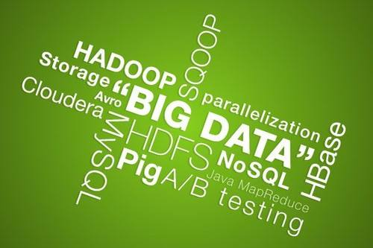  
依靠性能优异的大数据平台对大数据进行管理和深度挖掘，成为当下大数据应用领域的可行之道。随着越来越多的应用（医疗，旅行，购物，金融）涉及到大数据，而这些大数据的属性，包括数量，速度，多样性等等都是呈现了大数据不断增长的复杂性



面对如此复杂艰巨的敌情，数坊这样的大数据分析平台符合了当下大数据发展的哪些趋势呢? 就让我们来从各个角度看下吧~

**1.智能化**



智能化一直是数据分析软件中备受关注的属性。智能化程度的高低决定了大数据分析平台能担任工作的宽度和深度。衡量一款软件智能程度的标准就是人工的参与程度。人工参与程度越低，软件的智能程度就越高（最经典的例子：很多人儿时的梦想：点一个按钮，作业全部完成了~高斯分布，贝叶斯模型不在话下~）数坊的自助报表通过对语句的分析拆分，体现智能化的特点（输入语句，自动选择字段）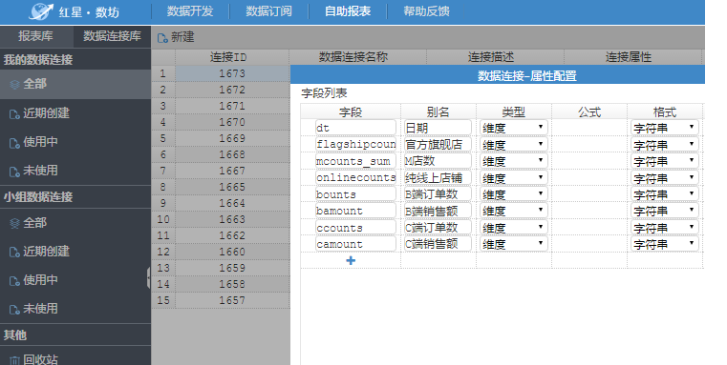

**2.数据可视化**

讲到这个环节很多人都跟我一样兴奋吧~



　　大数据分析的使用者有大数据分析专家（少数派），还有普通用户（多数派），但是他们二者对于大数据分析最基本的共同要求就是可视化分析（专家看到密密麻麻的数据也头痛），因为可视化分析能够直观的呈现大数据特点，好记好理解，比如上面的五维图，智多星诸葛亮的优点缺陷一目了然，智力和魅力突出，武力欠缺~三岁小孩也可记住，数坊提供了相当的可视化功能，如数坊的运营分析图：

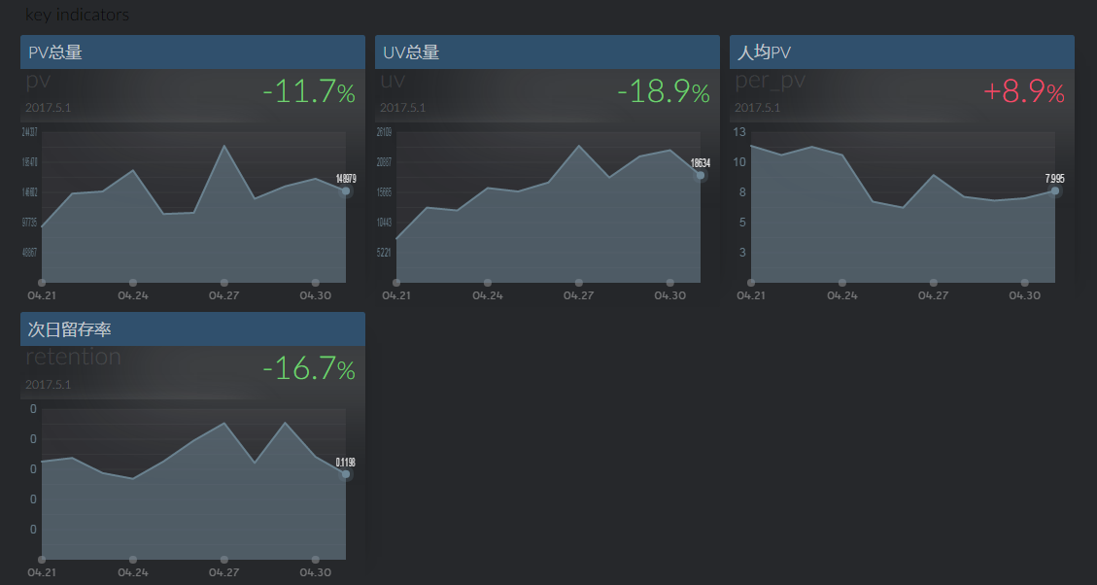

怎么样，是不是高潮低谷尽收眼底~~

**3.海量数据处理能力**

大数据的一个基本特征就是数据量的巨大（在这个信息爆炸的时代里遨游需要大数据帮助~）。大数据分析平台能否快速地对海量数据进行处理和挖掘是评价其性能的基本指标。

如果做不到这点，那称为“大”数据平台就不合适了，依靠先进架构和强大的引擎，数坊能对海量的数据进行快速、精准的处理

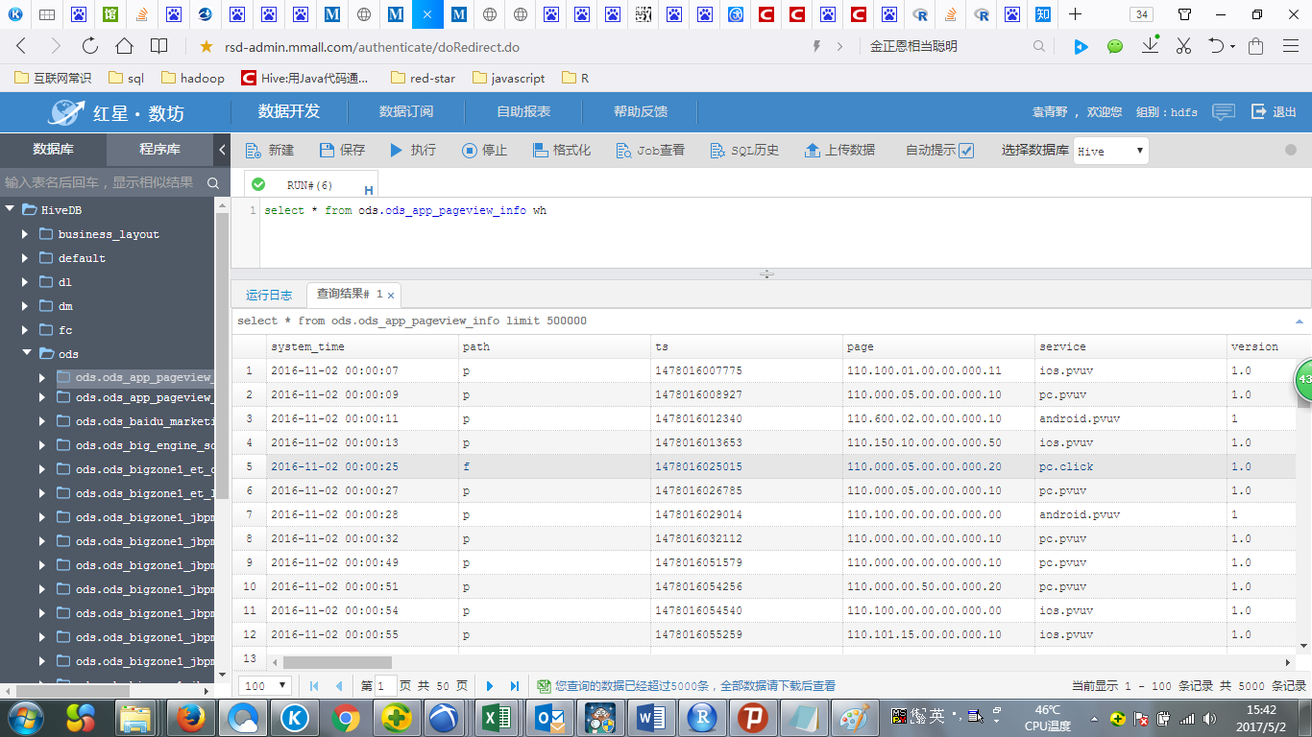

**4.人性化，傻瓜化**

大数据分析平台越来越强调人性化，功能日趋“傻瓜”，

强调易用性、稳定性、开放性，强化人与人沟通，重视对于众多信息来源的整合，有的软件虽好用，但界面让初用者看了头痛，比如这样：

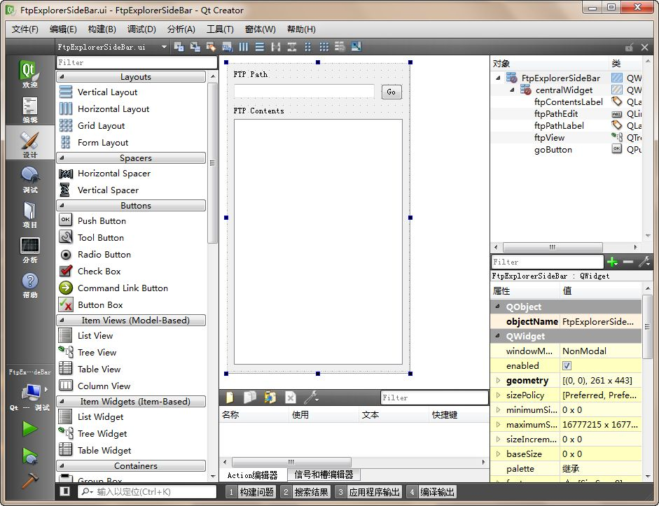

哪怕是神器，恐怕很多人也会望而却步了吧？

数坊的界面傻瓜化，人性化，使得任何人很容易就可以上手，查阅需要的信息，看看数坊查阅界面，简单吧~~

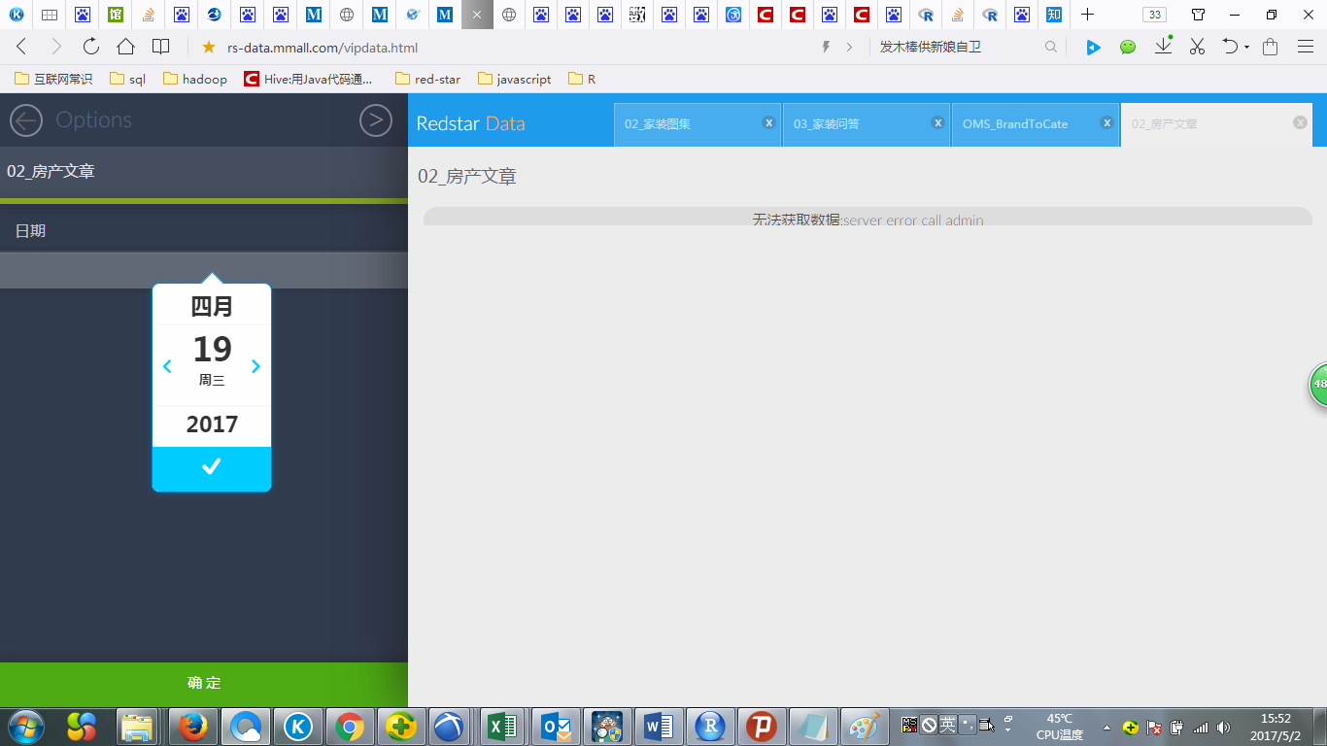

就像下图这么简单人性



**5.个性化，可扩展并提供客户定制**

针对不同客户、不同行业的独特的需求， 同样是文学家，李白爱喝酒，白居易爱喝茶，苏轼爱吃肉，而数坊系统在提供核心技术的同时，同时系统又具个性化，给喜欢不同操作方式人以相应选择

数坊在原有方案基础上加入自己的代码和解决方案，增强客户化的接口和扩展特性；可为使用者提供所需的个性化服务。



可见，未来随着大数据应用的进一步深化，数坊会有越来越多的应用场景，So,数坊也会越来越贴近市场和人们的实际需求，变得愈来愈智能化、人性化，从而最大程度发挥大数据应用的价值。